Извещение о предоставлении земельных участков

В соответствии со ст. 39.2, ст. 39.18 Земельного кодекса РФ Администрация Курьинского района уведомляет:
о предоставлении в аренду гражданам:
- земельного участка из земель населенных пунктов, расположенного по адресу: Алтайский край, Курьинский район, примерно в 39 метрах на восток от участка, расположенного по адресу Курьинский район, пос.им 8 Марта, ул.Приозерная, 26, площадью 1082 кв.м, для ведения личного подсобного хозяйства;
- 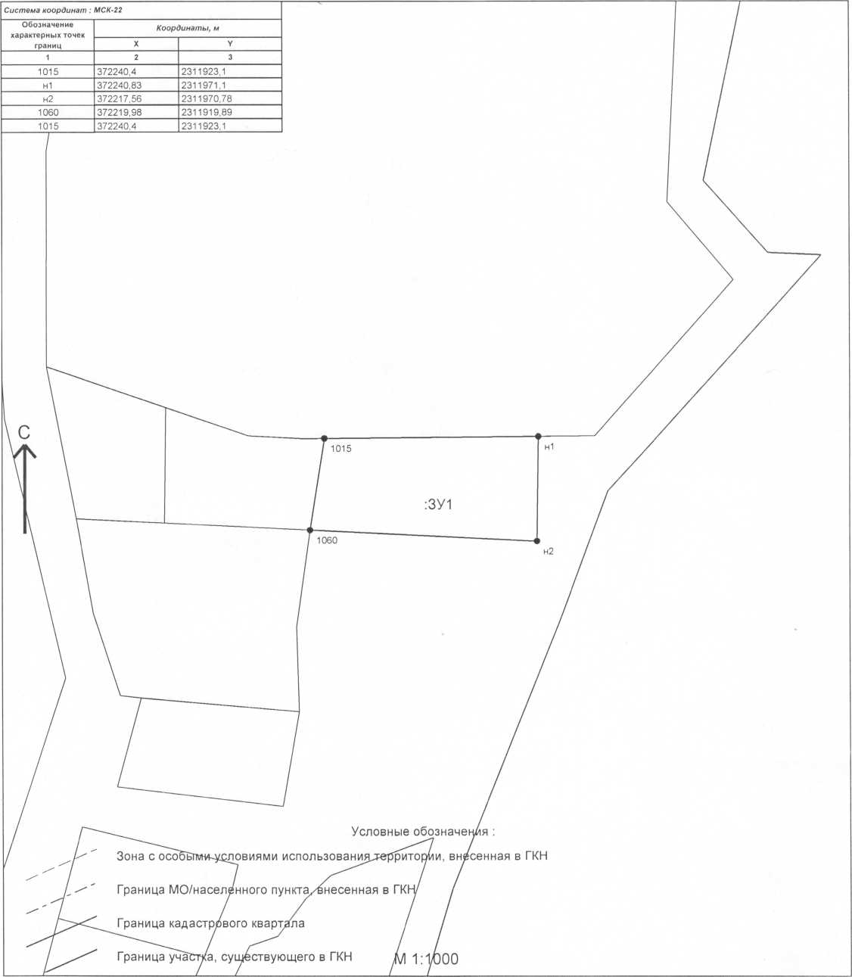

о предоставлении в аренду гражданам и К (Ф) Х
- Земельного участка из земель сельскохозяйственного назначения, расположенного по адресу: примерно в 11800 м по направлению на северо-восток от здания Администрации Новофирсовского сельсовета, расположенного по адресу: Алтайский край, Курьинский район, с.Новофирсово, ул.Центральная, 15, площадью 916954 кв.м, для сельскохозяйственного производства, использование под пашню

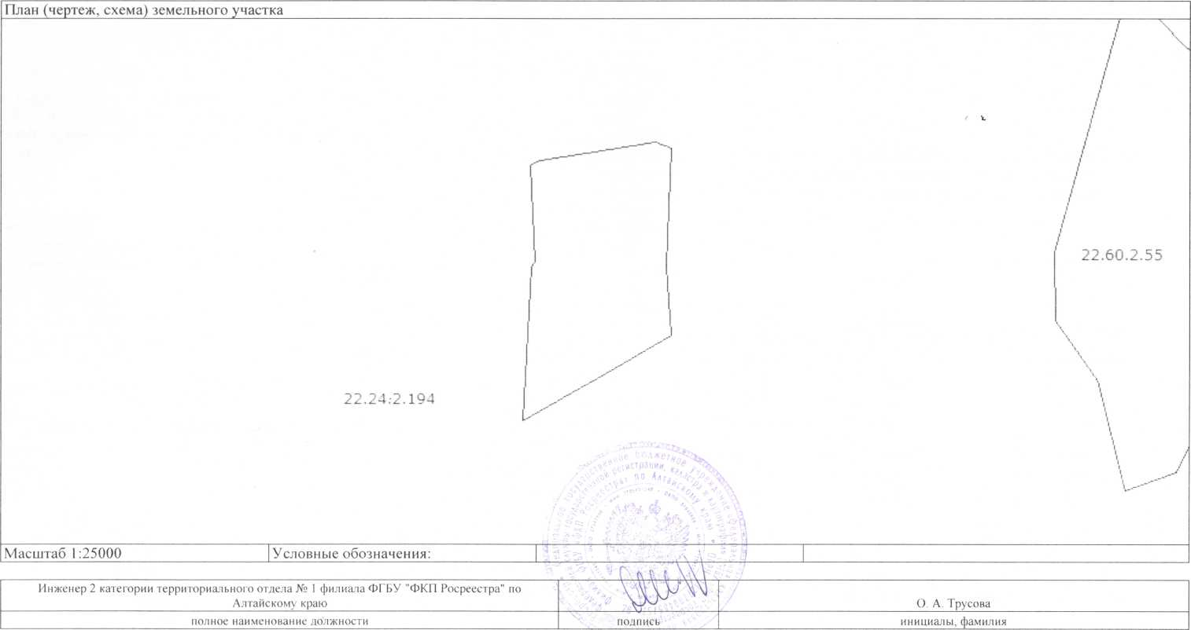

- земельного участка из земель сельскохозяйственного назначения, расположенного по адресу 11423 м на юго-запад от здания Администрации Ивановского сельского совета, расположенного по адресу, курьинский район, с.Ивановка, ул. Центральная, 49 а, площадью 177713 кв м, для сельскохозяйственного производства.

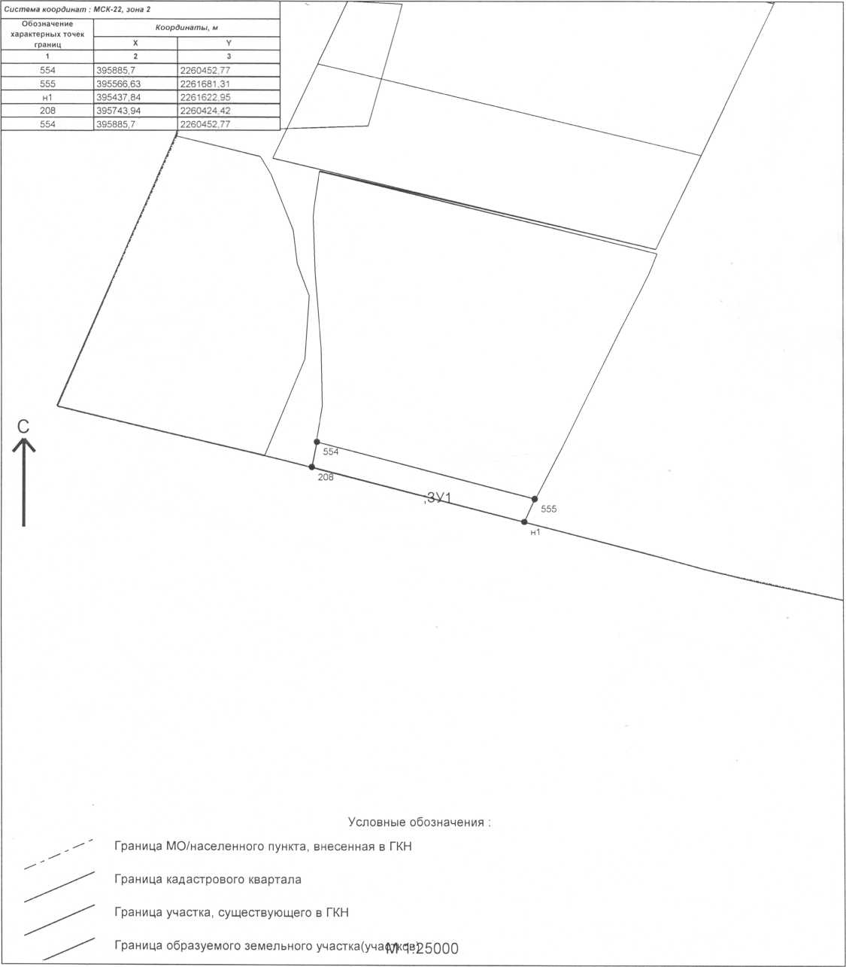

- земельного участка из земель сельскохозяйственного назначения, расположенного по адресу 11423 м на юго-запад от здания Администрации Ивановского сельского совета, расположенного по адресу, курьинский район, с.Ивановка, ул. Центральная, 49 а, площадью 426180 кв м, для сельскохозяйственного производства.

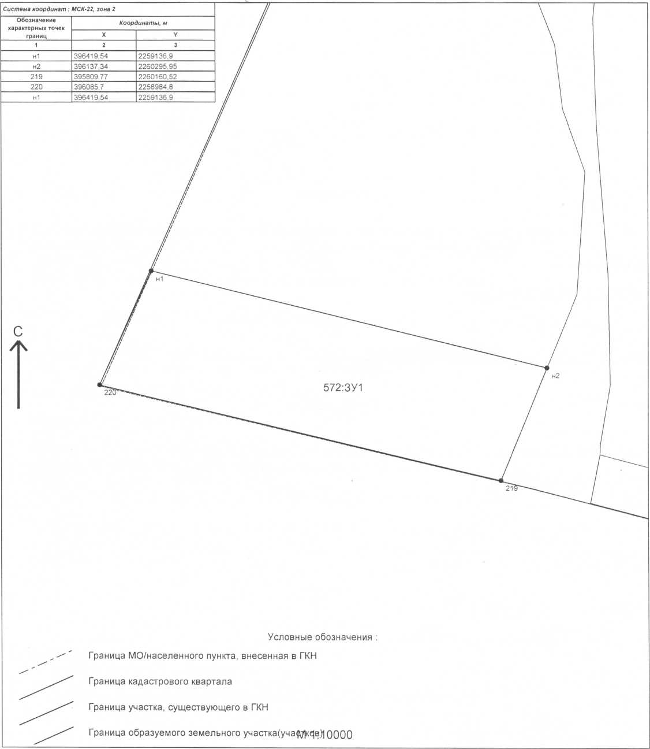

Граждане и К(Ф)Х, заинтересованные в предоставлении данных земельных участков вправе подать заявления о намерении участвовать в аукционе по адресу: 658320, Алтайский край, Курьинский район, с. Курья, ул. Советская, 61. Заявления подаются лично или посредством почтовой связи на бумажном носителе. Дата окончания подачи заявлений 16 октября 2017 года. Ознакомиться со схемами расположения земельных участков можно в кабинете № 6 по указанному выше адресу с 8.30 до 16.30, на сайтах torgi.gov.ru, Администрации района: www.kurya.ru.

